Основы философии. Самостоятельная работа 3.4.
Томиловой Дарьи.

Задание 1. Заполните таблицу
Суть споров между рационалистами, эмпириками и иррационалистами
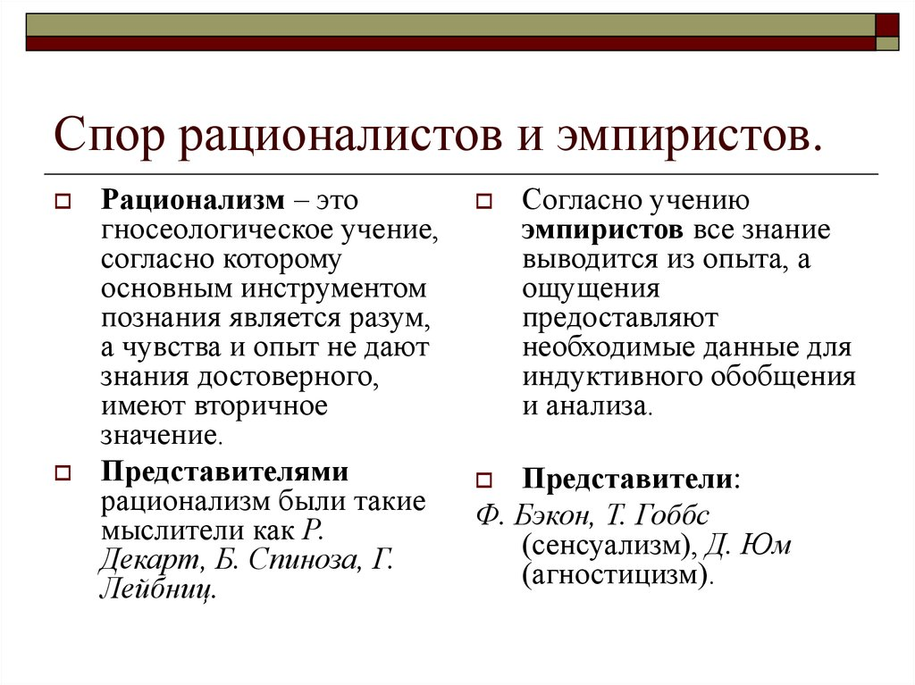
Задание 2. "Интеллект и основанная на нем наука служат потребностям... человека, создающего искусственные орудия. Интеллект способен познать не сами вещи, а лишь отношения между ними. В силу этого, относительна и истина, которую дает наука. Лишь интуиции, вырастающей из непосредственного жизненного инстинкта, дано постичь абсолютную истину-жизнь в ее глубинных проявлениях..." (Анри Бергсон)
Как вы относитесь к пониманию автором роли интуиции в познании?
Можно ли абсолютно разделять познание самих вещей и отношений между ними?
Приведу слова Эйнштейна про интуицию: "Интуиция - это священный дар, а рациональный ум - верный слуга. Мы создали общество, которое воздает почести слуге и забыло о даре", "Я никогда не сделал бы своих открытий в процессе рационального мышления". Что касается познания вещей, мы познаем не сами вещи, явления, а свои реакции на них, свое отношение. Их познание зависит напрямую от наших свойств.

